Праздник взросления.

Заканчивается учебный год. Наши дети повзрослели и многому научились, стали самостоятельнее. Сейчас нам интересно вспомнить, какими были наши детки в августе прошлого года.
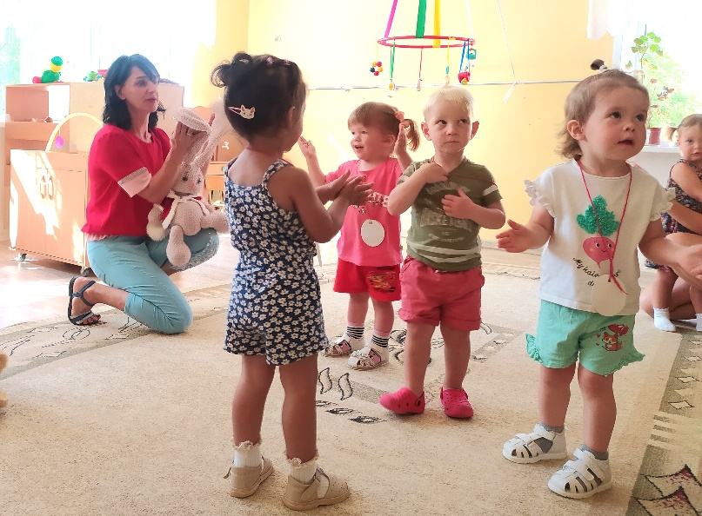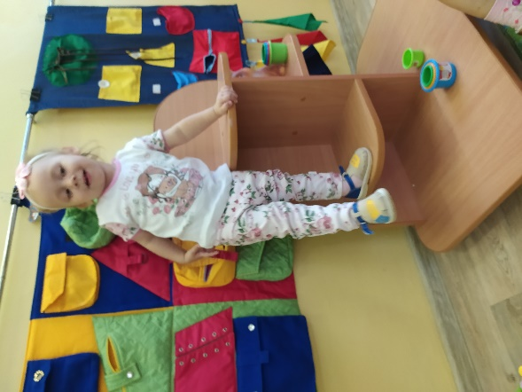
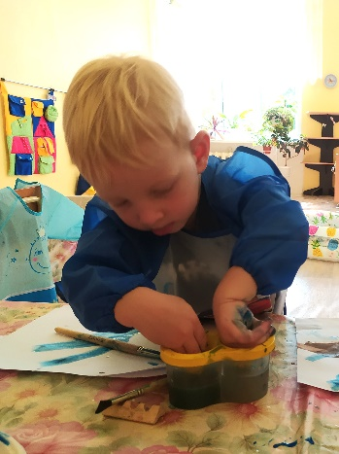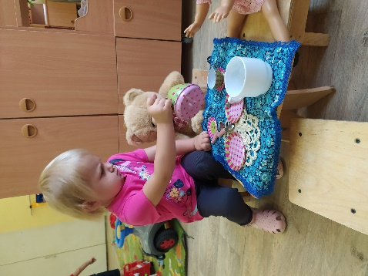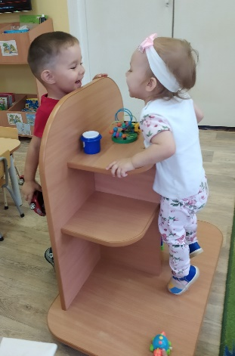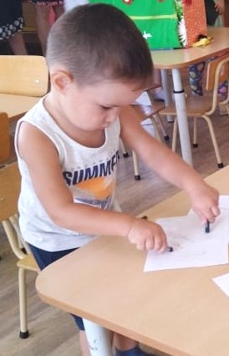
Как же изменились наши дети?
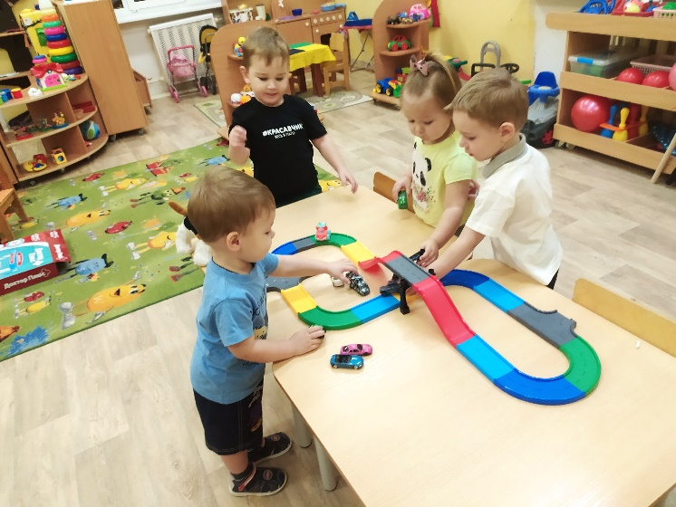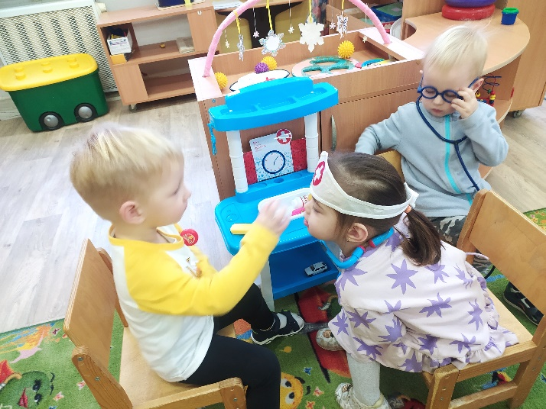
Теперь они играют в совместные игры, появляется сюжет.
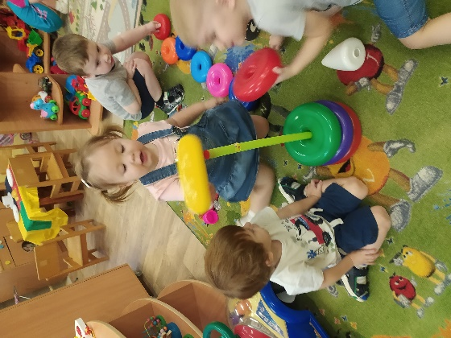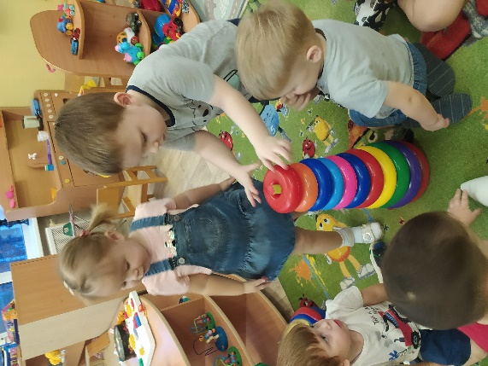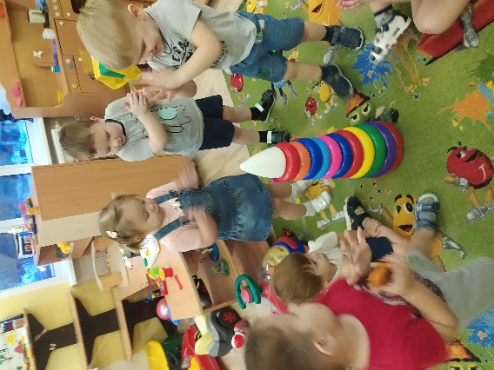
Сами собирают пирамиды.
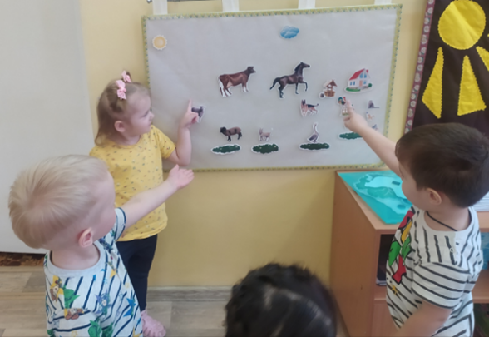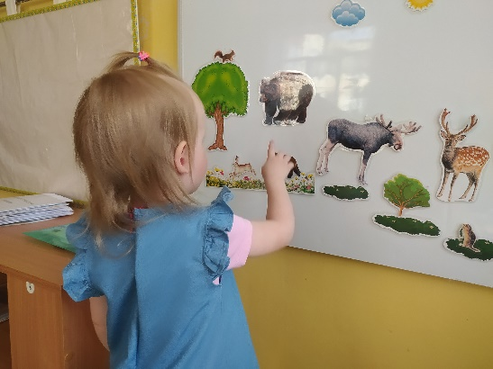
Изучают природу.
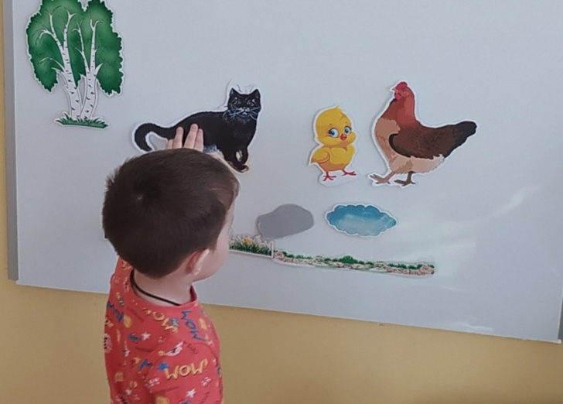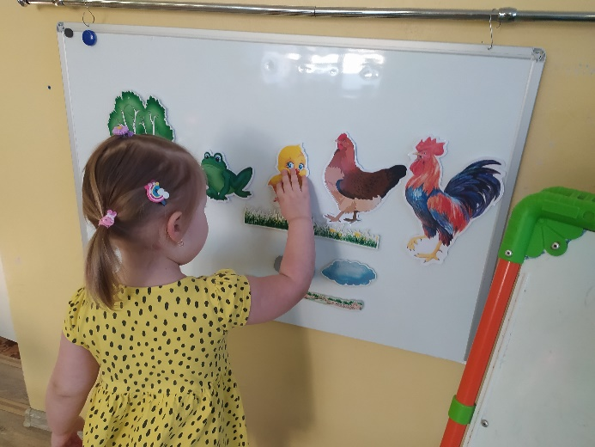
Моделируют сказки и уже играют в них…
Наши дети многому научились. И вот в мае у нас прошел первый совместный с родителями праздник «День взросления». Дети пели, танцевали, определяли цвет, форму и размеры предметов, читали стихи – показывали родителям и клоунессе Анфисе сколько же они всего умеют.
Впереди нас ждут каникулы, лето, полное новых открытий, незабываемые события и впечатления.

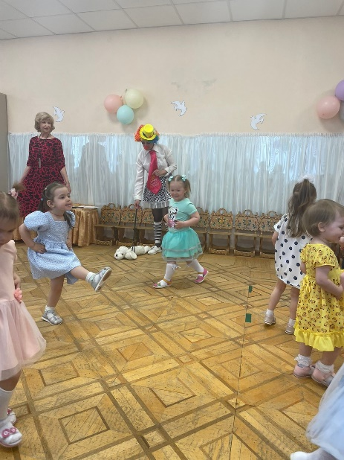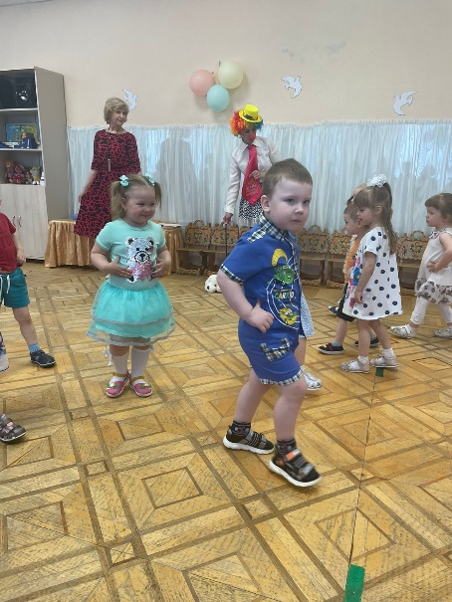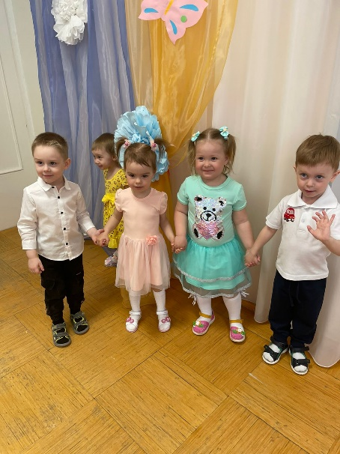
До новых встреч!

